转专业学生操作流程
一、登录新教务系统
报名申请-学生转专业申请-申报
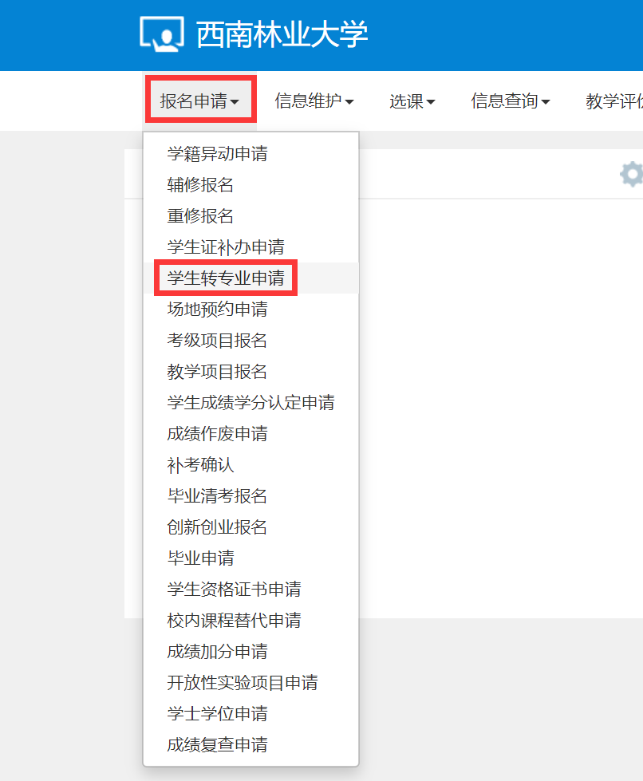

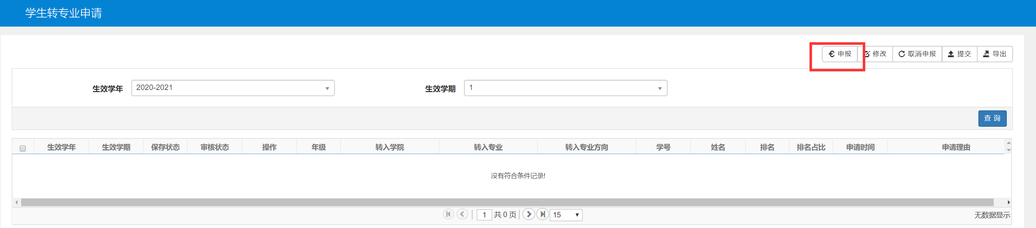
选择申请转入学院、申请转入专业，如有方向需选择方向
1.附件必须上传
- 西南林业大学学生转专业申请表（学生原班主任签字、原学院签署意见并盖章）
- 加盖学院公章的全程成绩单（学生所在原学院通过新教务系统打印）
- 加盖学院公章的综合排名表或者证明（学生所在班级班主任负责排名并签字，原学院加盖公章）
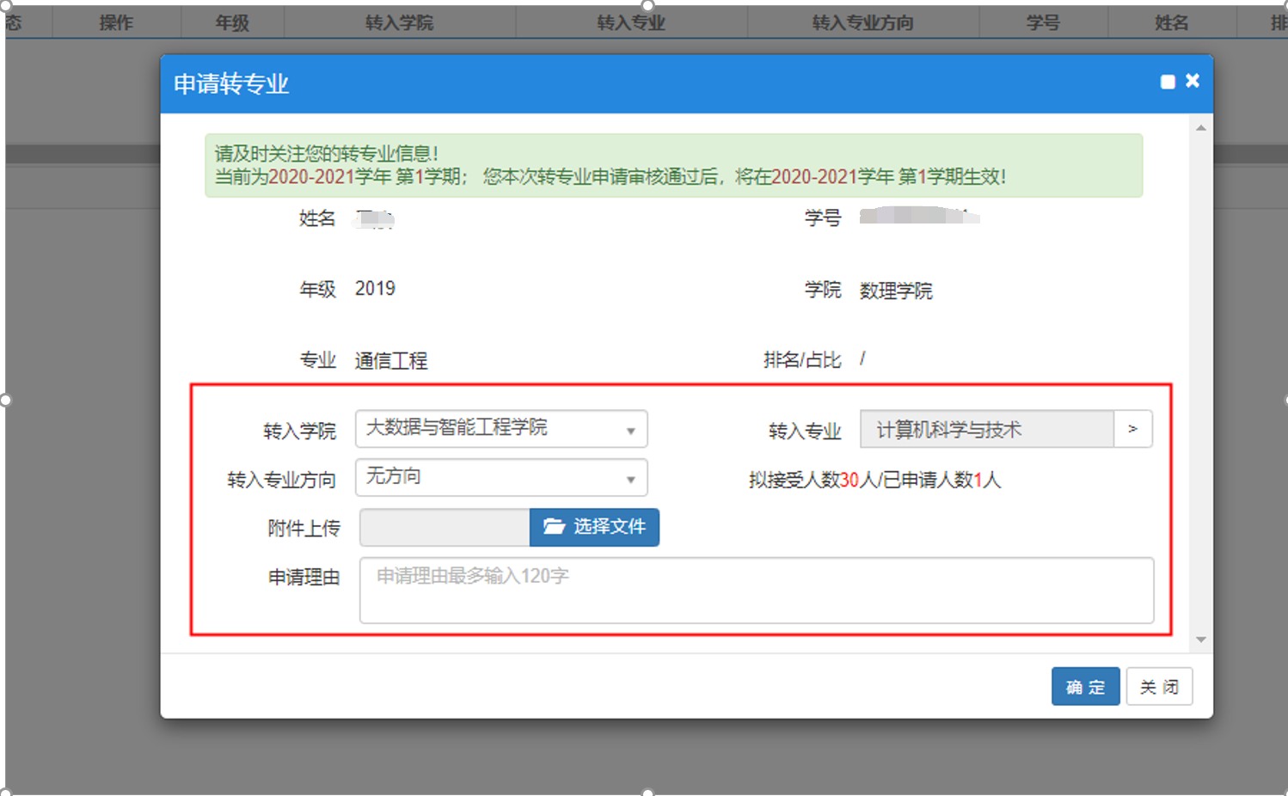
填写后点击提交，可以查看学院设置的报名说明，等待审批。学生可以通过系统查看审批流程
